BỘ CÔNG THƯƠNG

TRƯỜNG ĐẠI HỌC CÔNG NGHIỆP THỰC PHẨM

KHOA CÔNG NGHỆ THÔNG TIN

--🙢🕮🙠--



**BÁO CÁO ĐỒ ÁN MÔN HỌC**

**LẬP TRÌNH WINDOWS**

**Giáo viên: Lâm Thị Họa Mi**

**Nhóm SVTH: Phạm Văn Hiệp 2001160224**

**Khâu Tấn Đạt 2001160189**

**Lê Vũ Linh 2001160268**

**Đề tài: Quản lý bán hàng Điện Máy Xanh**

**TP.HCM 11/2018**

**Mục lục**

**Lời mở đầu**

Chương 1: **GIỚI THIỆU ĐỒ ÁN** 2

1.1. **Phạm vi của đề tài:** 2

1.2. **Mục đích và lí do chọn đề tài:** 2

Chương 2: **PHÂN TÍCH ĐỀ TÀI** 2

2.1. **Yêu cầu hệ thống:** 2

2.2. **Yêu cầu chức năng:** 3

2.3. **Các công việc cần giải quyết:** 3

Chương 3: **DATABASE DESIGN** 3

❖ Bảng 1: tb_QLTaiKhoan 3

❖ Bảng 2: tb_NhanVien 3

❖ Bảng 3: tb_KhachHang 4

❖ Bảng 4: tb_HoaDon1 4

❖ Bảng 5: tb_HangHoa1 4

❖ Bảng 6: tb_DoanhSo 4

❖ Bảng 7: tb_CTHD 5

Chương 4: **Hiện thực** 5

❖ Form đăng nhập: 5

❖ Giao diện chính: 6

❖ Form Thông Tin Nhân Viên: 7

❖ Form Khách Hàng: 8

❖ Form Kho: 9

❖ Form Bán hàng: 9

❖ Form Quản lý : 10

❖ Form doanh thu tổng: 12

❖ Form Doanh thu cá nhân: 12

Chương 5: **KẾT LUẬN VÀ ĐỊNH HƯỚNG PHÁT TRIỂN** 14

❖ Kết luận: 14

❖ Định hướng phát triển: 14

Chương 6: **TÀI LIỆU THAM KHẢO** 14

**LỜI MỞ ĐẦU**

Một đất nước được coi là phát triển khi đất nước đó có một nền kinh tế vững mạnh và hiệu quả .Xét ở phạm vi một doanh nghiệp trong cơ chế thị trường hiện nay thì quá trình bán hàng có vai trò rất lớn,quyết định sự tồn tại và phát triển của doanh nghiệp . Trong những năm gần đây,sự chuyển hướng đổi mới của cơ chế thị trường nền kinh tế nước ta có nhiều biến động .Hoạt động kinh doanh nói chung hầu hết các doanh nghiệp đều đổi mới, bước đầu đã hoà nhập với nền kinh tế khu vực và cả thế giới. Đặc biệt, đối với các doanh nghiệp thương mại nói riêng vấn đề tiêu thụ là một trong những yếu tố quan trọng trong việc tiêu thụ hàng hoá, là một nghệ thuật kinh doanh của từng doanh nghiệp. Mỗi nhà doanh nghiệp phải biết nắm bắt được một nguồn cung ứng hàng hoá và sự biến động của nó, phải năng động, thích hợp, mềm dẻo… Và trong quá trình kinh doanh phát triển của các công ty, tổ chức, doanh nghiệp thì một lượng lớn các thông tin về giao dịch (mua bán, trao đổi) các loại hàng hoá giữa các bên liên quan như nhà cung cấp, nhà buôn bán và khách hàng đều cần được quản lí, theo dõi hàng ngày. Quy mô và số lượng của giao dịch càng lớn, càng nhiều người thì số lượng thông tin càng nhiều, càng quan trọng và phức tạp. Chính vì thế sẽ mất nhiều thời gian, công sức để quản lí để dẫn đến những sai sót đáng tiếc khi quản lí, khai thác và xử lí các thông tin trên. Với một thực trạng như vậy thì việc ứng dụng tin học vào công tác quản lí sẽ làm cho quá trình tác nghiệp đạt được những hiệu quả lớn, nhanh chóng và chính xác hơn.

Chính vì thế, sau một quãng thời gian thực hiện đề tài, và cuối cùng sản phẩm của chúng em đã hoàn thành. Ngoài sự cố gắng của nhóm chúng em, nhóm em cũng đã nhận được nhiều sự giúp đỡ của bạn bè, đặc biệt là sự chỉ dẫn tận tình của cô Lâm Thị Họa Mi. Cô đã tận tình chỉ dẫn cho chúng em hướng đi để sáng tạo trong sản phẩm và hướng dẫn cụ thể cách thức để có thể thiết kế được form mà chúng em mong muốn bằng kinh nghiệm của cô.

Và do kiến thức còn hạn hẹp nên trong quá trình làm sản phẩm có nhiều sai sót nên sản phẩm không được ưng ý, mong cô bỏ qua và hướng dẫn cho chúng em để sản phẩm của chúng em có thể được hoàn hảo.

1. **GIỚI THIỆU ĐỒ ÁN**
   1. **Phạm vi của đề tài:**

* Phục vụ các yêu cầu về quản lý bán hàng
* Xây dựng các tiện ích cho quản lý và nhân viên để quản lý khách hàng cũng như là hàng hóa
  1. **Mục đích và lí do chọn đề tài:**
* **Mục đích:**
* Thúc đẩy quá trình bán hàng một cách nhanh chóng với số lượng nhiều thì phải cân nhắc, tính toán, sử dụng một phương sách tiêu thụ đúng đắn, vững chắc chứ không thể vô tư trược sự biến thiên vạn hóa của thị trường. Điều này đòi hỏi kế toán cần phải có khả năng cung cấp, kiểm soát số lượng thông tin một cách đầy dủ, chính xác nhất. Chính vì thế, chúng em xây dựng phần mềm để tổ chức xử lí, tính toán, nắm bắt các thông kê hàng hóa và kết quả trong quá trình bán hàng.
* **Lí do:**
* Hoạt động kế toán trong một cửa hàng nói riêng và siêu thị nói chung là một chuỗi công việc rất vả và tốn nhiều công sức. Nếu không có sự cần mẫn, chăm chỉ và sáng suốt thì sự sai sót là không tránh khỏi. Hệ thống quản lý bán hàng Điện Máy Xanh sẽ giúp cho quá trình mua bán diễn ra mau lẹ và hợp lí hơn

1. **PHÂN TÍCH ĐỀ TÀI**
   1. **Yêu cầu hệ thống:**

* Mô hình hệ thống quản lý bán hàng:

NHÂN VIÊN

QUẢN LÝ

Doanh thu tổng

Doanh thu cá nhân

Quản lý thông tin khách hàng

Quản lý siêu thị

Quản lý thông tin nhân viên

Quản lý kho

* 1. **Yêu cầu chức năng:**
* Phân quyền hệ thống:
* Đối với admin: thực hiện thao tác trên mọi danh mục.
* Đối với user: chỉ có thể thực hiện thay đổi mật khẩu, xem thông tin khách hàng và thực hiện chức năng bán hàng.
* Quản lý kho: số lượng và đơn giá của hàng hóa trong kho
* Quản lý tài chính, doanh thu: bao gồm thông tin của các hóa đơn, doanh thu bán được của cá nhân và từ đó tính doanh thu tổng của cửa hàng.
* Giao diện người dùng thân thiện, tiện ích và dễ sử dụng
  1. **Các công việc cần giải quyết:**
* Định hướng, lên ý tưởng:
* Lựa chọn phương pháp hướng đối tượng đã học, cài đặt và viết trên ngôn ngữ C#, cơ sở dữ liệu của SQL Server 2012
* Tạo cơ sở dữ liệu trên môi trường Microsoft SQL Server 2012 nhằm phân tích và hệ thống thông tin
* Design Form chương trình bằng ngôn ngữ C#

1. **DATABASE DESIGN**

* Bảng 1: tb_QLTaiKhoan

|  |  |  |  |
| --- | --- | --- | --- |
| **Tên trường** | **Kiểu dữ liệu** | **Khóa** | **Ghi chú** |
| taikhoan | nvarchar(15) | Khóa chính | Tài khoản |
| matkhau | nvarchar(15) |  | Mật khẩu |
| quyen | nvarchar(5) |  | Quyền |
| MaNV | nvarchar(10) |  | Mã nhân viên |

* Bảng 2: tb_NhanVien

|  |  |  |  |
| --- | --- | --- | --- |
| **Tên trường** | **Kiểu dữ liệu** | **Khóa** | **Ghi chú** |
| MaNV | nvarchar(10) | Khóa chính | Mã nhân viên |
| TenNV | nvarchar(40) |  | Tên nhà cung cấp |
| NgaySinh | date |  | Ngày sinh |
| GioiTinh | nvarchar(4) |  | Giới tính |
| DiaChi | nvachar(40 |  | Địa chỉ |
| SDT | nvarchar(11) |  | Số điện thoại |
| NgayCapNhat | date |  | Ngày cập nhật |

* Bảng 3: tb_KhachHang

|  |  |  |  |
| --- | --- | --- | --- |
| **Tên trường** | **Kiểu dữ liệu** | **Khóa** | **Ghi chú** |
| MaKH | nvarchar(10) | Khóa chính | Mã khách hàng |
| TenKH | nvarchar(40) |  | Tên khách hàng |
| SDTKH | nvarchar(50) |  | Số điện thoại khách hàng |
| GioiTinhKH | nvarchar(4) |  | Giới tính khách hàng |
| DiaChiKH | nvarchar(40) |  | Địa chỉ khách hàng |

* Bảng 4: tb_HoaDon1

|  |  |  |  |
| --- | --- | --- | --- |
| **Tên trường** | **Kiểu dữ liệu** | **Khóa** | **Ghi chú** |
| MaHD | nvarchar(11) | Khóa chính | Mã hóa đơn |
| MaKH | nvarchar(10) |  | Mã khách hàng |
| MaNV | nvarchar(10) |  | Mã nhân viên |
| NgayLap | date |  | Ngày lập |
| TongSoTien | money |  | Tổng số tiền |

* Bảng 5: tb_HangHoa1

|  |  |  |  |
| --- | --- | --- | --- |
| **Tên trường** | **Kiểu dữ liệu** | **Khóa** | **Ghi chú** |
| MaHang | nvarchar(11) | Khóa chính | Mã hàng |
| TenHang | nvarchar(40) |  | Tên hàng |
| ThuongHieu | nvarchar(50) |  | Thương hiệu |
| DonGia | money |  | Đơn giá |
| SoLuong | int |  | Số lượng |

* Bảng 6: tb_DoanhSo

|  |  |  |  |
| --- | --- | --- | --- |
| **Tên trường** | **Kiểu dữ liệu** | **Khóa** | **Ghi chú** |
| MaHD | nvarchar(11) |  | Mã hóa đơn |
| DoanhThu | money |  | Doanh thu |

* Bảng 7: tb_CTHD

|  |  |  |  |
| --- | --- | --- | --- |
| **Tên trường** | **Kiểu dữ liệu** | **Khóa** | **Ghi chú** |
| MaHoaDon | nvarchar(11) | Khóa chính | Mã hóa đơn |
| MaHang | nvarchar(11) | Khóa chính | Mã hàng |
| DonGia | money |  | Đơn giá |
| SoLuong | int |  | Số lượng |

* Sơ đồ liên kết database:

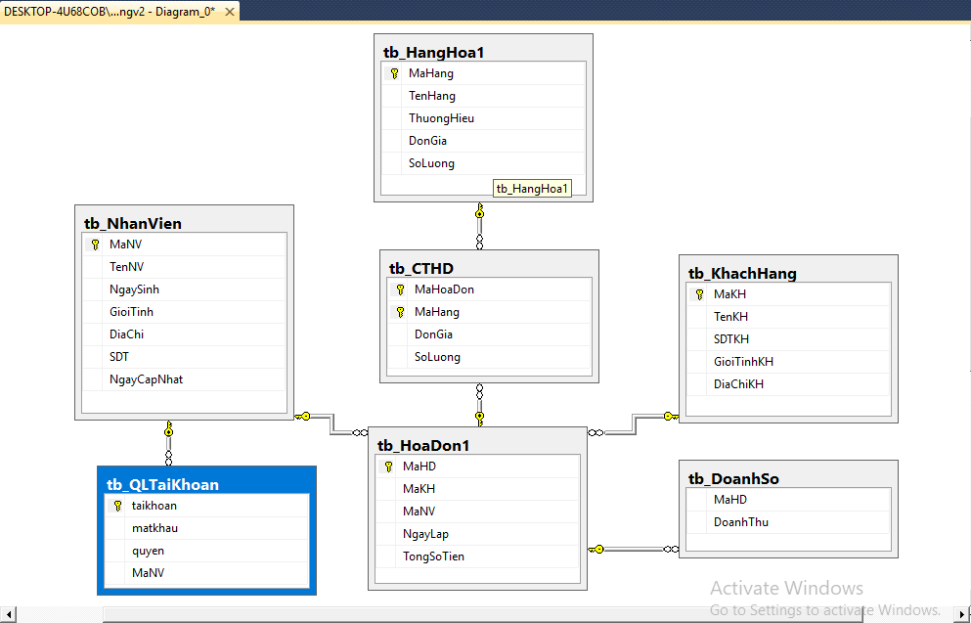

1. **Hiện thực**

* Form đăng nhập:

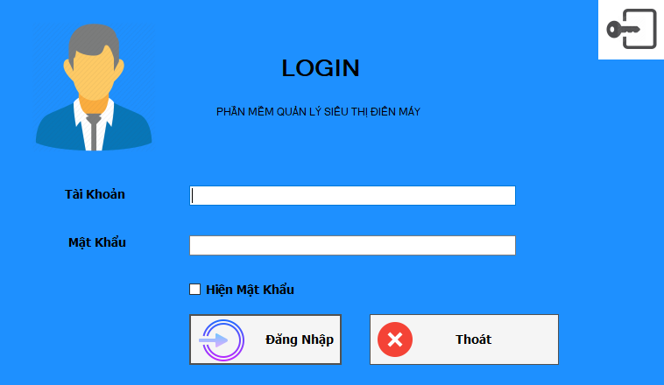

* B1: Đăng nhập với 2 sự lựa chọn là quyền admin và quyền users
* B2: Enter đăng nhập nếu như tài khoản và mật khẩu chính xác sẽ đăng nhập vào được giao diện chính. Nếu sai thì sẽ thông báo và nhập lại tài khoản hoặc mật khẩu không chính xác
* Giao diện chính:
* Quyền admin:

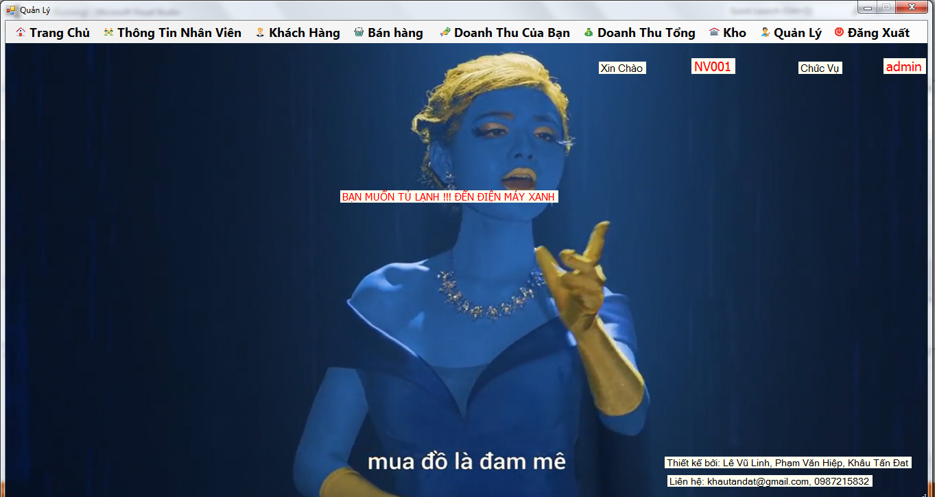

* Quyền users:

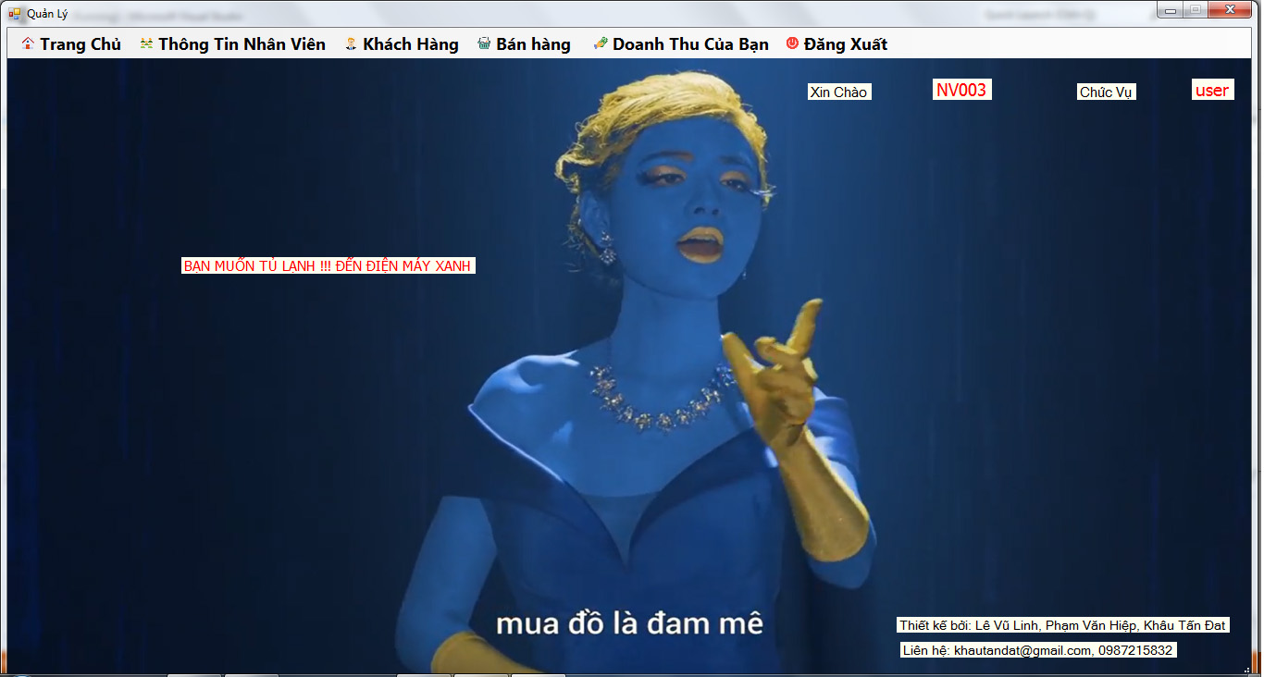

* Form Thông Tin Nhân Viên:

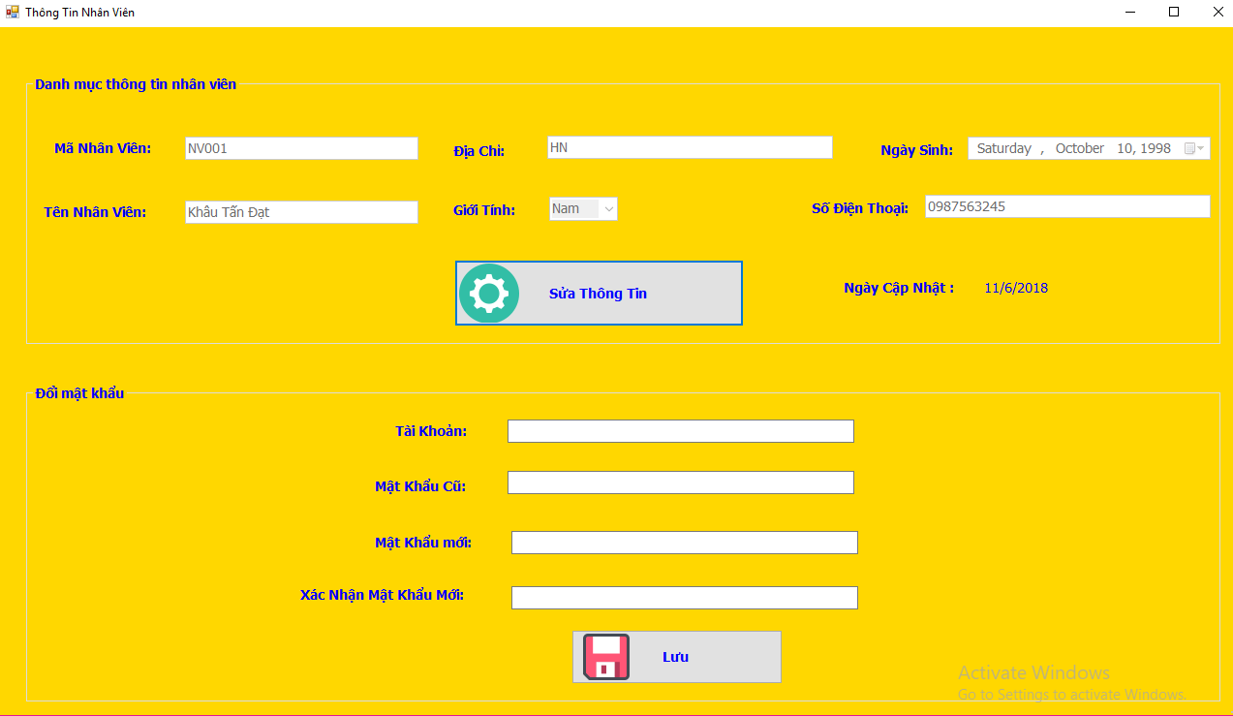

* Form sẽ load dữ liệu từ database cho phép chỉnh sửa thông tin của nhân viên bao gồm Địa chỉ, Ngày sinh, Tên, Giới tính và số điện thoại. Sau khi sửa xong form sẽ lưu dữ liệu vừa sửa ngược lại database cùng với ngày cập nhật.
* Form còn có chức năng đổi mật khẩu khi nhân viên muốn thay đổi.
* Form Khách Hàng:

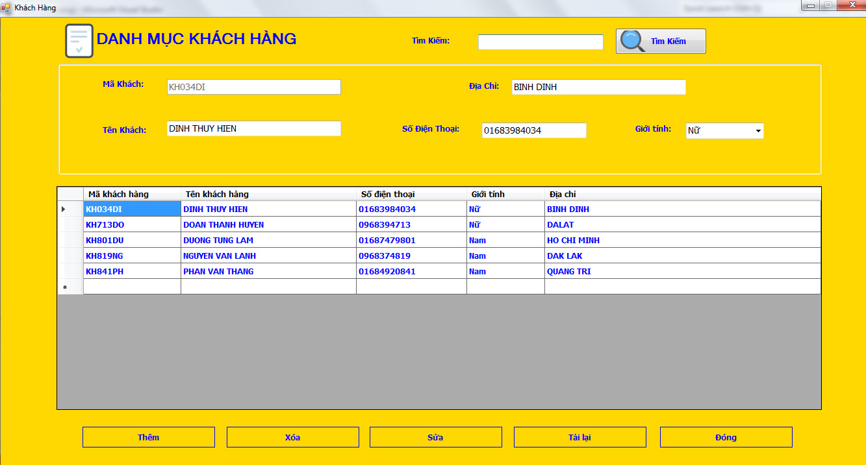

* Form có các chức năng cho phép tìm kiếm, thêm, xóa, sửa, cập nhật lại khách hàng
* Mã khách hàng được tạo tự động nên không cần thêm

* Form Kho:

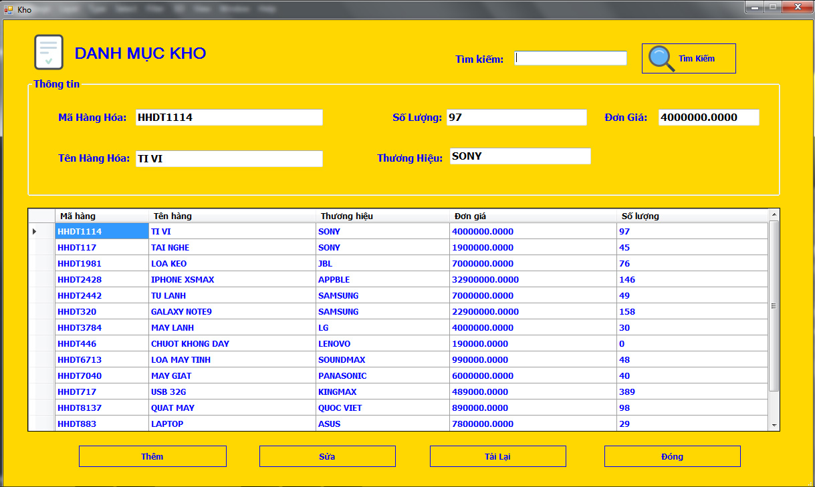

* Form này cho phép quản lý tìm kiếm và kiểm kê số lượng trong kho.
* Form có chức năng nhập xuất kho và muốn sửa các tác vụ của mặt hàng trong kho như số lượng, đơn giá, tên hàng hóa hoặc thương hiệu.
* Form Bán hàng:
* Tab hàng hóa:

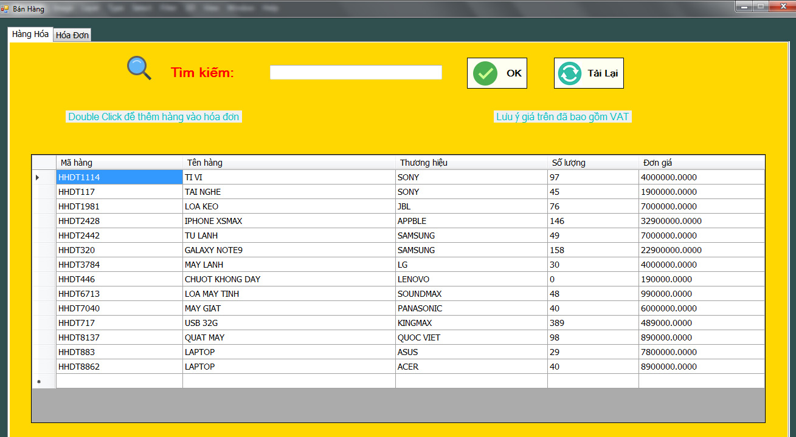

* + Tab này có các chức năng như tìm kiếm hàng hóa, thêm hàng hóa muốn mua vào giỏ hàng và sẽ được lưu qua tab Hóa đơn.
* Tab Hóa đơn:

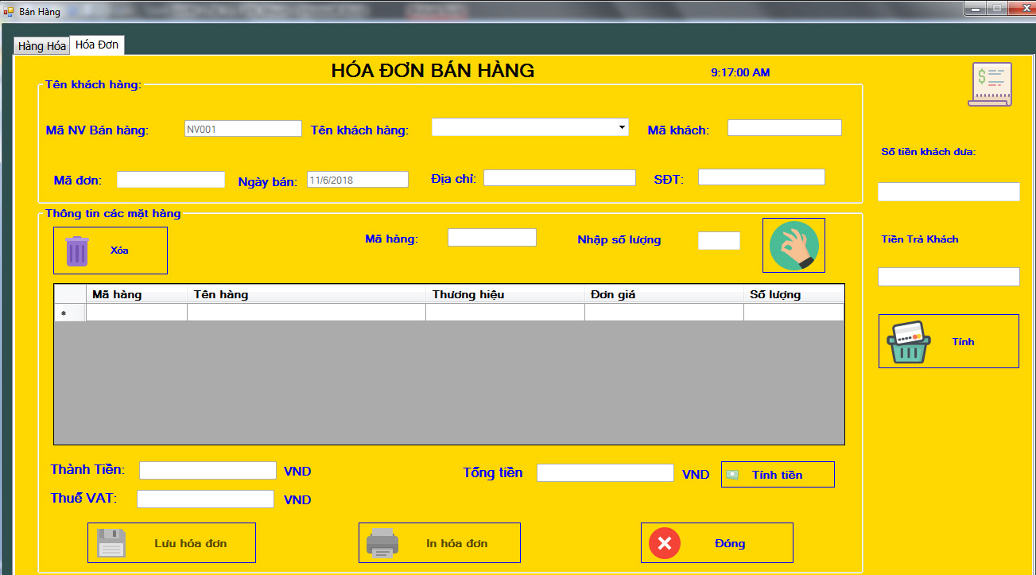

* + Tab cho phép nhân viên hoặc quản lý thanh toán hàng hóa mua cho khách hàng.
  + Bao gồm các chức năng lưu hóa đơn, in hóa đơn, xóa mặt hàng, thay đổi số lượng hàng bạn muốn mua, tính tiền thừa mà khách hàng đưa để thối tiền
  + Hàng hóa muốn mua đã được chọn bên Tab Hàng hóa và sẽ load ở bảng thông tin mặt hàng
  + Tên khách hàng là combobox tải dữ liệu khách hàng đã lưu trong database lên
  + Mã khách hàng và mã hóa đơn được tạo tự động nên không cần phải nhập
  + Nhân việc hoặc quản lý phải nhập hết thông tin thì button lưu hóa đơn và in hóa đơn mới mở. Khi đầy đủ ấn lưu hóa đơn cùng với ngày ghi hóa đơn và in hóa đơn bình thường.
* Form Quản lý :
* Tab Danh sách nhân viên:

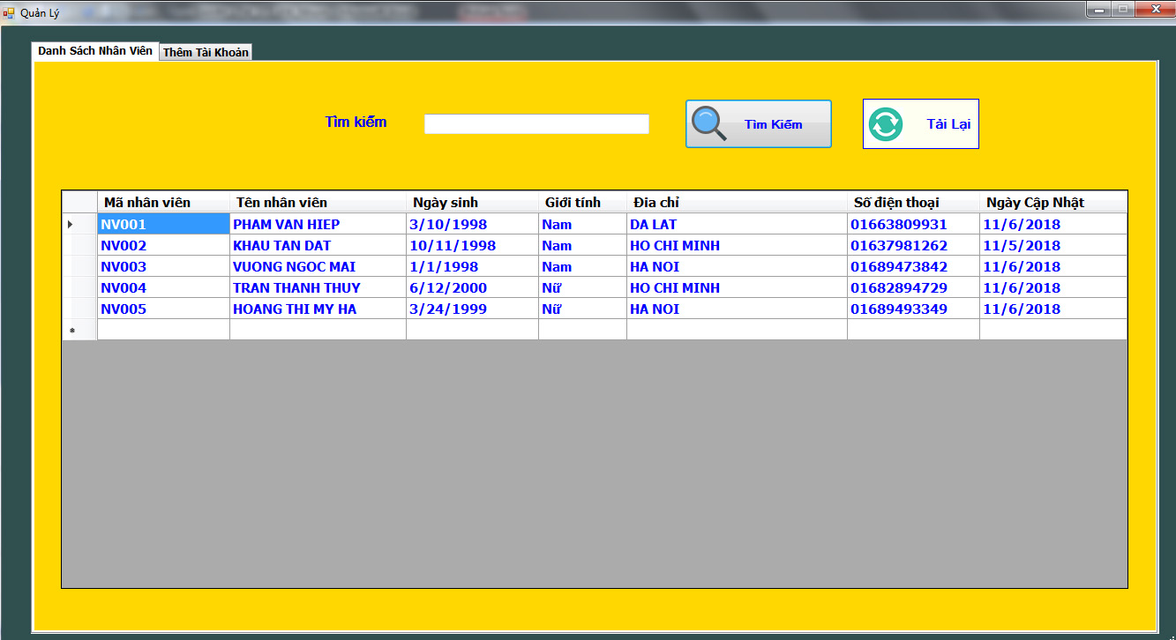

* Tab này cho phép quản lý tìm kiếm và xem cửa hàng có bao nhiêu nhân viên.
* Tab Thêm tài khoản:

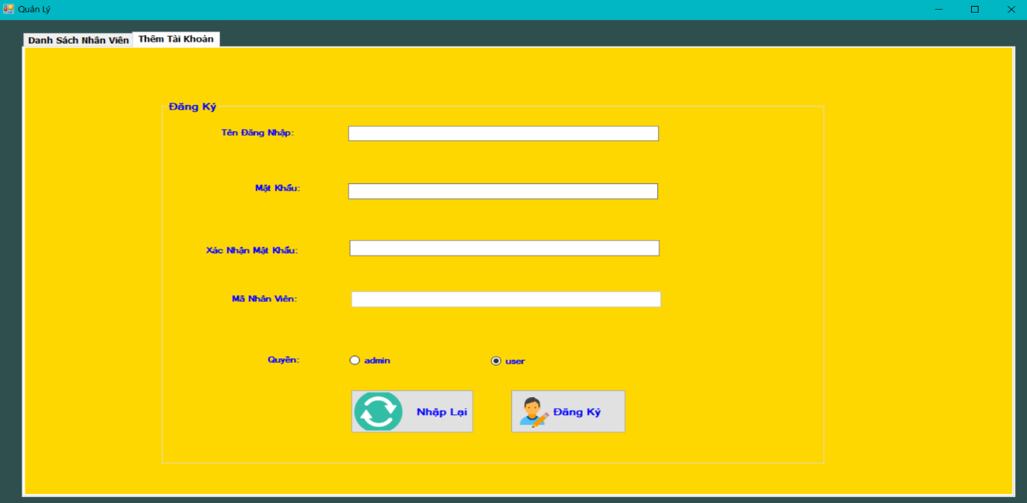

* Tab cho phép quản lý tạo tài khoản cho nhân viên mới vào với quyền admin hoặc users.
* Form doanh thu tổng:

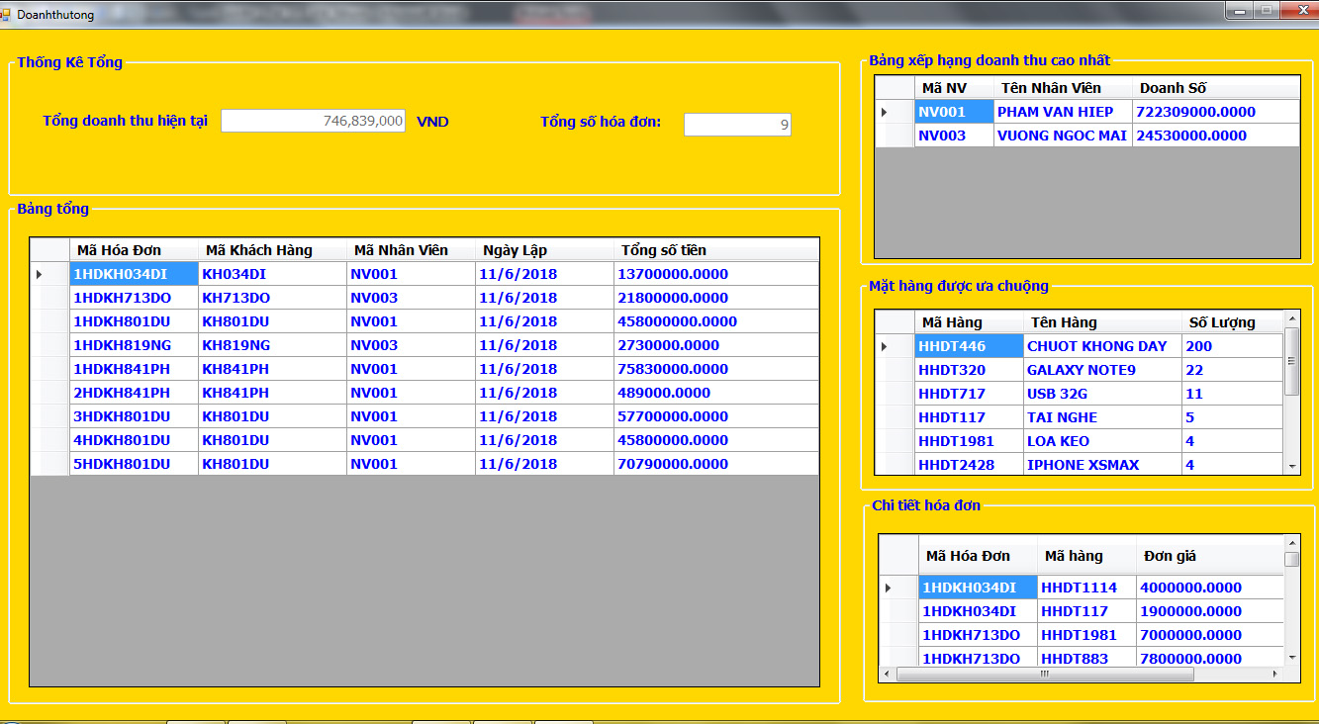

* Với quyền admin, Form hiện doanh số hiện tại của cửa hàng và tổng số hóa đơn, bảng sắp tổng hóa đơn, bảng xếp hàng doanh thu nhân viên cao nhất, bảng xếp hạng mặt hàng ưa chuộng, bảng hóa đơn và còn có chức năng xóa hóa đơn đã lưu trong database
* Form Doanh thu cá nhân:
* Quyền admin:

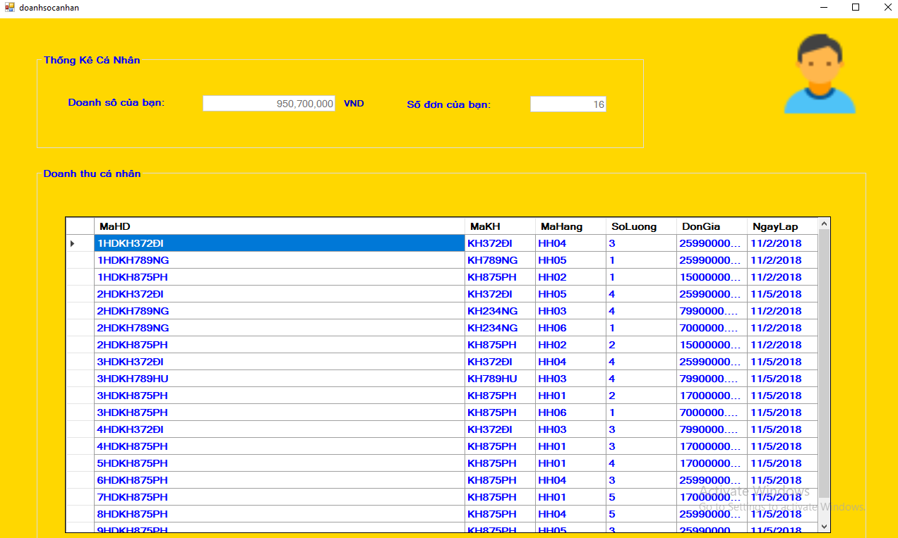

* Form sẽ thống kê doanh số của quản lý đó với số nhân viên và tất cả hóa đơn của các nhân viên.
* Quyền users:

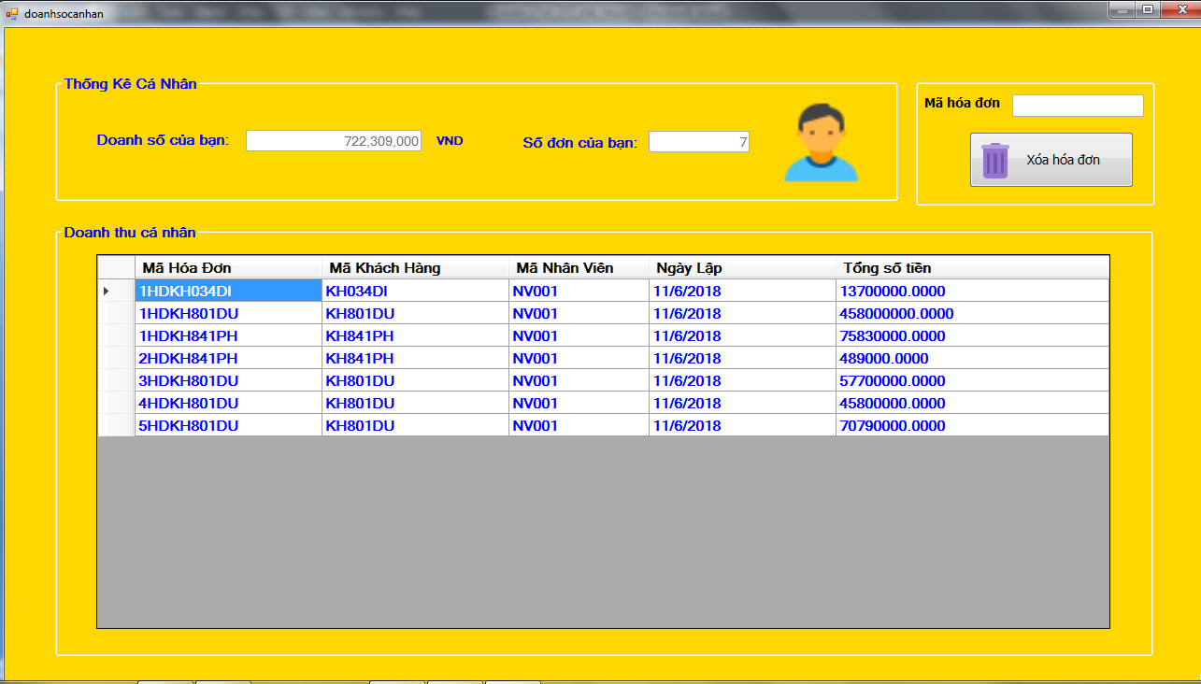

* Form sẽ thông kê doanh số của nhân viên đó cũng với các hóa đơn mà họ bán được.
* Nhân viên đó có thể xóa hóa đơn của mình do lưu hoặc in hóa đơn sai thông tin.

1. **KẾT LUẬN VÀ ĐỊNH HƯỚNG PHÁT TRIỂN**

* Kết luận:
* Quản lý bán hàng, điều đó đòi hỏi cán bộ nghiệp vụ phải luôn theo dõi diễn biến nhập, xuất kho hàng hóa ở bất kì thời điểm nào để có cơ sở cân đối và đưa ra quyết định đúng đắn cho việc cung ứng và dự trữ hàng hóa hợp lí cho việc kinh doanh. Quản lý thông tin khách hàng và nhân viên với số lượng lớn để không làm mất hoạc rò rỉ thông tin.
* Phần mềm được xây dựng bằng ngôn ngữ C# kết hợp với hệ quản trị cơ sở dữ liệu Microsoft SQL Server 2012. Với các chức năng và cơ sở dữ liệu đã được nghiên cứu, khảo sát và thực nghiệm ở thực tế một cách kỹ lưỡng đã cho kết quả tương đối và hiệu quả.
* Định hướng phát triển:
* Để phần mềm có thể hoạt động hiệu quả cần phải có một hệ thống lưu trữ thông tin cơ sở dữ liệu tốt hơn, phải có tính bảo mật.
* Có thêm cột khuyến mãi ở database để tăng tính hấp dẫn người mua hơn.
* Có thêm cột tích điểm ở database để có thể làm thẻ thành viên thân thiết, thành viên VIP….
* Xây dựng các chức năng như khuyến mãi cho khách hàng, tích điểm, tính lương cho nhân viên.

1. **TÀI LIỆU THAM KHẢO**
2. Giáo trình và Sách hướng dẫn thực hành CƠ SỞ DỮ LIỆU – Nguyễn Thị Định, Mạc Thiên Lý.
3. Slide Bài giảng Lập trình Windows Form – Khoa CNTT – Trường Đại học Công Nghiệp Thực Phẩm TPHCM - Lâm Thị Họa Mi, Bùi Công Danh
4. Video hướng dẫn làm phần mềm quản lý bán hàng – Jfresh.